Dobro jutro,
Upam, da ste se dobro naspali in da ste pripravljeni na nove izzive. Vidimo se ob 9.00 v naši ekipi. 

Najprej si pripravite delovni prostor. Kakšne so barvice in svinčniki?
Danes so pred nami naslednje naloge:
Pri SLOVENŠČINI boste spoznali novo pravljico – Miška spi.
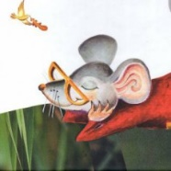
Na vrsti je še branje in pisanje z malimi tiskanimi črkami. Besedilo boste prebrali in ga dopolnili. Besedilo si lahko natisnete ali pa ga kar rešite na računalniku.

Pri MATEMATIKI se boste učili o črtah. O tem se bomo pogovarjali v Timsih.

Pri SPOZNAVANJU OKOLJA se boste začeli učiti o vremenu.
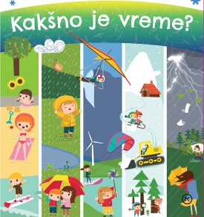
Pri ŠPORTU so na vrsti igre z žogo. Žogo najprej odbijaj na mestu, potem žogo odbijaj med hojo in na koncu med tekom. Žogo odbijaj najprej z desno roko, nato še z levo. Sedaj je na vrsti še podajanje in lovljenje žoge.
